ζ4.2 实验：探究加速度与力、质量的关系课时训练 姓名
一、选择题（有＊为多选）
1．＊“在影响加速度的因素”的探究中发现（ ）
A．同一物体运动的速度越大，受到的合外力越大
B．同一物体运动的速度变化越大，受到的合外力越大
C．同一物体运动速度变化率越小，受到的合外力越小
D．同一物体运动速度变化越快，受到的合外力越大

2．为了研究加速度跟力和质量的关系，应该采用的研究实验方法是（ ）
A．控制变量法 B．假设法 C．理想实验法 D．图象法

3．为了更直观地反映物体的加速度a与物体质量m的关系，往往用二者的关系图象表示出来，该关系图象应选用（ ）
A．a-m图象 B．m-a图象 C．图象 D．图象

4．如果图象是通过原点的一条直线，则说明（ ）
A．物体的加速度a与质量m成正比 B．物体的加速度a与质量成反比
C．物体的质量m与加速度a成正比 D．物体的质量与加速度a成反比

二、填充题
5．一个由静止状态开始做匀变速直线运动的物体，可以由刻度尺测出__________和秒表测出_______，由公式___________计算物体的加速度。

6．在探究实验中，测量长度的工具是__________，精度是___ ___mm，测量质量的工具是_________。

7．在“探究加速度与力、质量的关系”实验中，为了平衡摩擦力，需要在长木板的下面垫一木块（木块垫在没有滑轮的一端），反复移动木块的位置，直到测出小车所拖纸带上的各个相邻记数点之间的距离都________为止．这时小车在斜面上所做的是________运动，小车拖着纸带运动时受到的摩擦阻力恰好与小车的________平衡．

8．实验台上备有下列器材：A．打点计时器，纸带及复写纸片；B．附有定滑轮的长木板；C．小车；D．砝码；E．钩码；F．小桶、细绳、砂；G．两根导线；H．秒表；Ⅰ．天平（附砝码）；J．刻度尺；K．弹簧秤；L．6 V蓄电池；M．学生电源．
探究加速度与力、质量的关系实验需要的器材有：____ ____．
9．图4－2－4为“探究加速度与力、质量的关系”实验中用打点计时器打出的一条较理想的纸带，纸带上A、B、C、D、E、F、G为七个相邻的计数点，相邻计数点间的时间间隔为0.1 s，各计数点间距离如图中所示，单位是cm．小车的加速度为________m／s²．
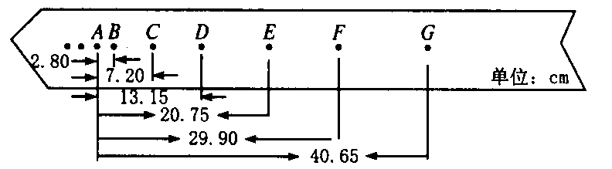

10．某同学在探究加速度a与力F和加速度a与物体质量M的关系时，测出了表1、表2两组数据，请在图甲、乙两个坐标上分别作出a-F和图线。
F/N | 0.14 | 0.28 | 0.43 | 0.55 | 0.68 |  |  | 2.00 | 2.50 | 3.33 | 4.00 | 5.00
a/m·s⁻² | 0.20 | 0.40 | 0.61 | 0.79 | 0.97 |  | a/m·s⁻² | 0.44 | 0.56 | 0.73 | 0.89 | 1.08
表1 |  |  |  |  |  |  | 表2

